**本地部署deepseek教程**

**一、下载 ollama**

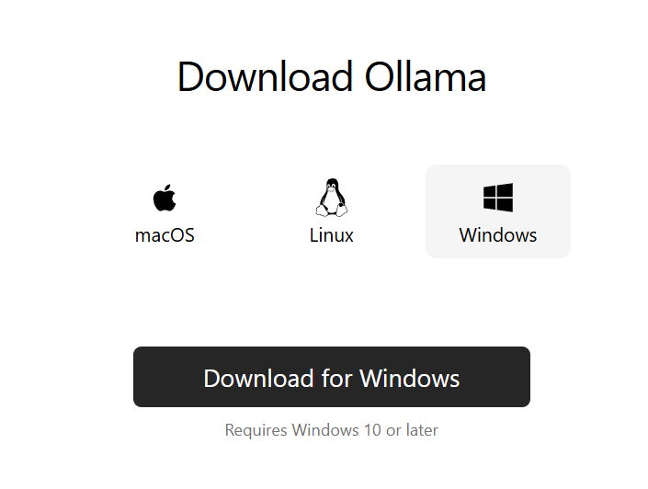

下载你电脑对应的 ollama 版本 https://ollama.com/download，并进行安装

**二、下载 deepseek model**

我这里不建议使用拉镜像的方式，会比较慢，建议自定义源，用迅雷下载，会快非常多！

**Hugging face 源**

在 https://huggingface.co/collections/unsloth/deepseek-r1-all-versions-678e1c48f5d2fce87892ace5 里面下载你想要的模型

gguf 为 ollama 适配的模型，一定要 **gguf 后缀！！！**

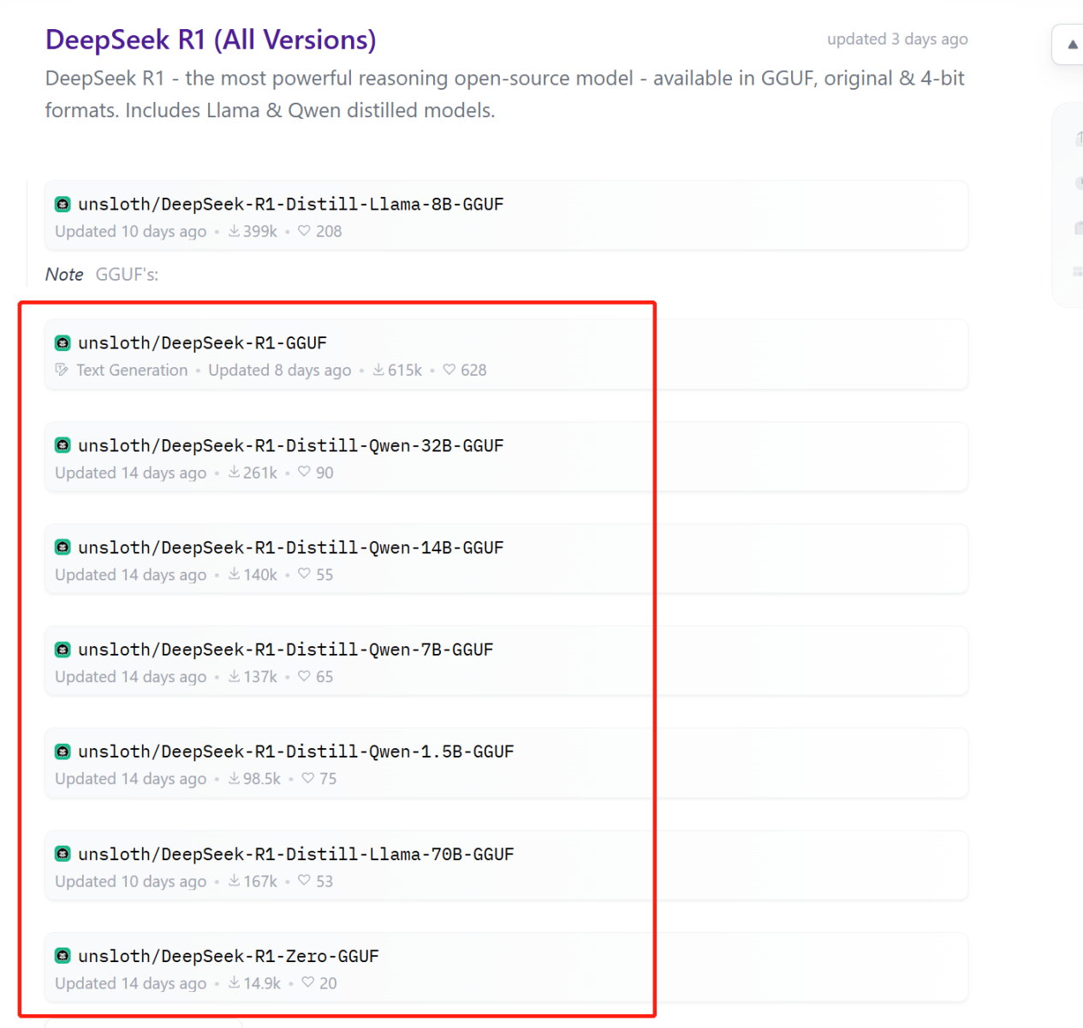

**模型选择**

如果不知道要下载哪一个，可以参考电脑配置以及以下的表格

**1.5B 模型**

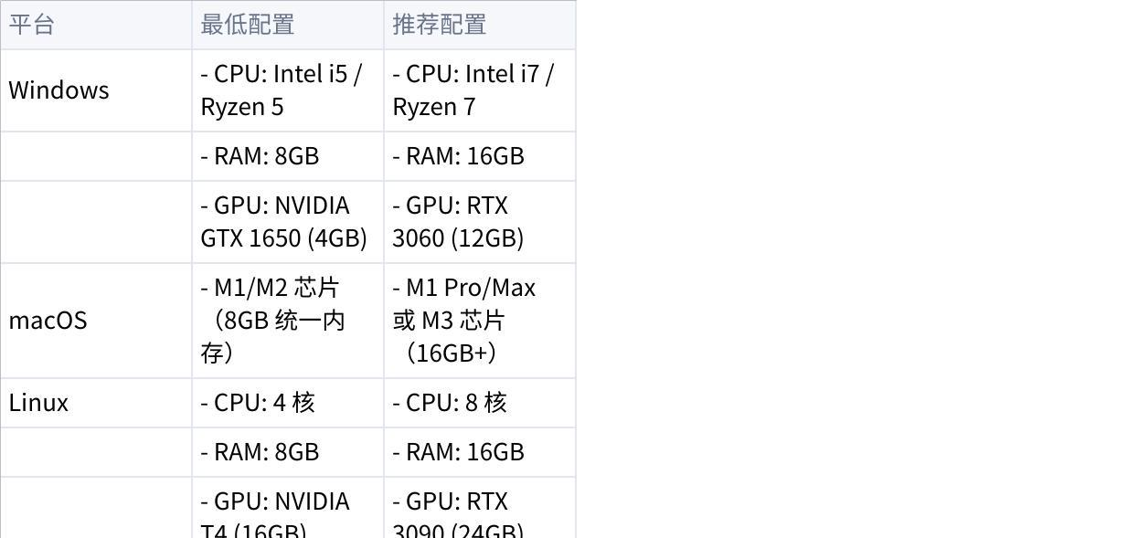

**点击图片可查看完整电子表格**

**7B/8B 模型**

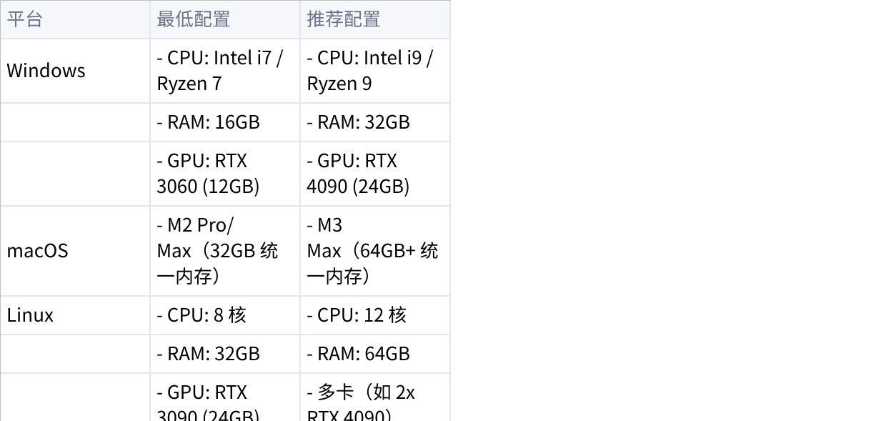

**点击图片可查看完整电子表格**

**14B 模型**

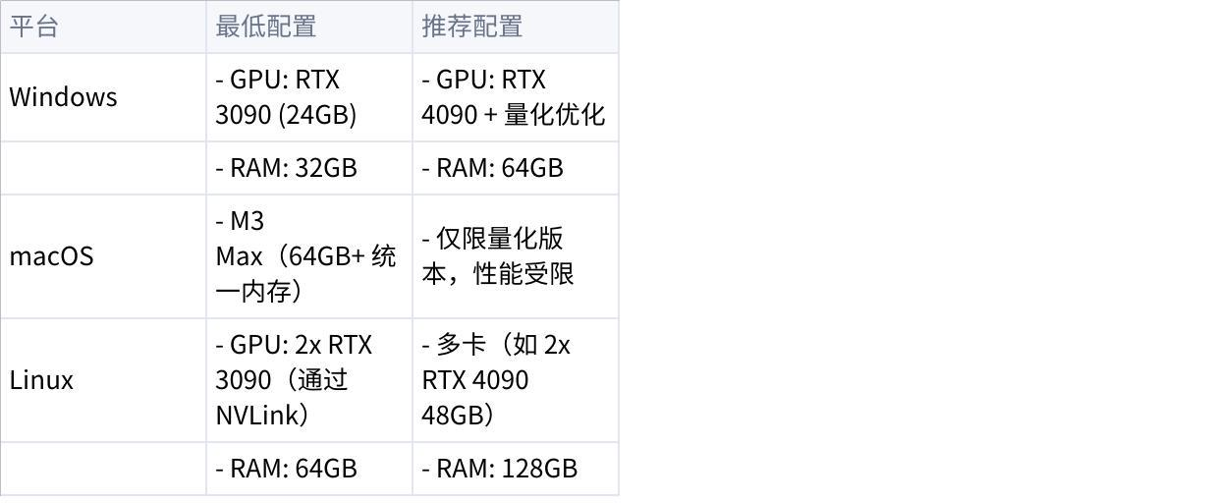

**点击图片可查看完整电子表格**

**32B 模型**

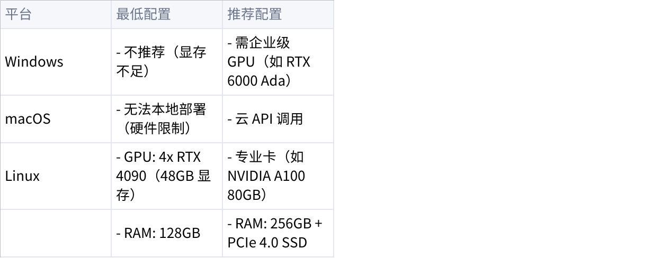

**点击图片可查看完整电子表格**

**下载**

最终在你对应的模型列表选择一个即可

例如：https://huggingface.co/unsloth/DeepSeek-R1-Distill-Qwen-14B-GGUF/tree/main

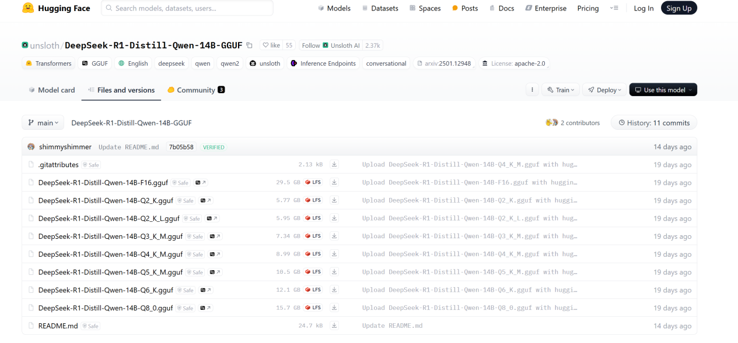

可以复制下载链接，使用迅雷下载，下面是我下载的速度

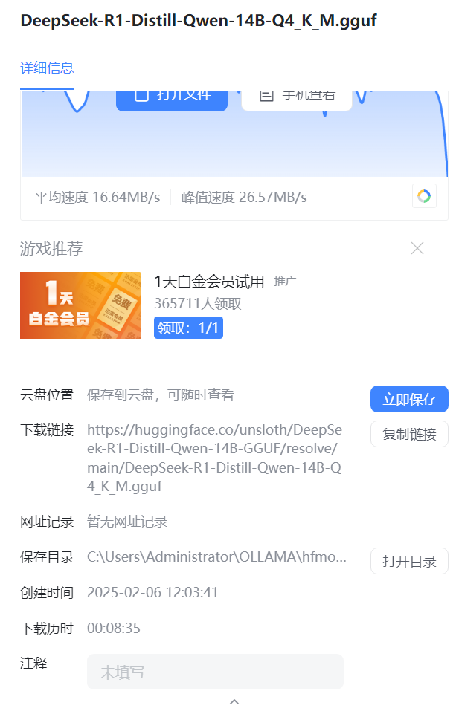

**配置 ollama model**

* 新建一个模型目录，我这里是 C:\Users\Administrator\OLLAMA\hfmodels\DeepSeek-R1-14B ,把刚下载的模型放到这个目录里
* 新建Modelfile文件，不要带后缀，下面是我的，你们也可以直接下载，把 FROM 后面的模型路径改为你们自己的即可

**[Modelfile]**

**导入 ollama 模型**

* 进入CMD命令窗口
* 进入刚刚的模型目录
* 执行 ollama create my-deepseek -f Modelfile

**交互**

下载 chatbox https://chatboxai.app/ 并安装运行

设置 选择 ollama api，并选择刚刚导入的模型

